Приложение 3
к административному регламенту
комитета городского хозяйства администрации города Ставрополя
по предоставлению услуги «Выдача специальных разрешений на движение по автомобильным дорогам общего пользования местного значения в границах города Ставрополя транспортных средств, осуществляющих перевозки опасных, тяжеловесных и (или) крупногабаритных грузов»

Образец (по форме, установленной приказом Минтранса России от 24.07.2012 № 258
«Об утверждении Порядка выдачи специального разрешения на движение по автомобильным дорогам транспортного средства, осуществляющего перевозки тяжеловесных и (или) крупногабаритных грузов»)

Реквизиты заявителя
(наименование, адрес (местонахождение)
- для юридических лиц, Ф.И.О., адрес
места жительства - для индивидуальных
предпринимателей и физических лиц)
Исх. от ____________ №______________
поступило в __________________________
дата _______________ № ______________

ЗАЯВЛЕНИЕ
на получение специального разрешения на движение
по автомобильным дорогам транспортного средства,
осуществляющего перевозки тяжеловесных
и (или) крупногабаритных грузов
Наименование, адрес и телефон владельца транспортного средства
ИНН, ОГРН/ОГРИП владельца транспортного средства <*>
Маршрут движения
Вид перевозки (международная, межрегиональная, местная)
На срок |  |  |  | с |  |  | по
На количество поездок
Характеристика груза: |  |  |  | Делимый |  | да |  |  | нет
Наименование <**> |  |  |  |  |  | Габариты |  |  | Масса
Транспортное средство (автопоезд) (марка и модель транспортного средства (тягача, прицепа (полуприцепа)), государственный регистрационный знак транспортного средства (тягача, прицепа (полуприцепа))
Параметры транспортного средства (автопоезда)
Масса транспортного средства (автопоезда) без груза/с грузом (т) |  |  |  |  |  | Масса тягача (т) |  |  |  | Масса прицепа (полуприцепа) (т)
Расстояния между осями
Нагрузки на оси (т)
Габариты транспортного средства (автопоезда):
Длина (м) | Ширина (м) |  |  |  | Высота (м) | Минимальный радиус поворота с грузом (м)
Необходимость автомобиля сопровождения (прикрытия)
Предполагаемая максимальная скорость движения транспортного средства (автопоезда) (км/час)
Банковские реквизиты
Оплату гарантируем
(должность) |  | (подпись) |  |  |  |  |  |  |  |  | (фамилия)

--------------------------------
<*> Для российских владельцев транспортных средств.
<**> В графе указывается полное наименование груза, основные характеристики, марка, модель, описание индивидуальной и транспортной тары (способ крепления)

СХЕМА
ТРАНСПОРТНОГО СРЕДСТВА (АВТОПОЕЗДА), С ИСПОЛЬЗОВАНИЕМ
КОТОРОГО ПЛАНИРУЕТСЯ ОСУЩЕСТВЛЯТЬ ПЕРЕВОЗКИ ТЯЖЕЛОВЕСНЫХ
И (ИЛИ) КРУПНОГАБАРИТНЫХ ГРУЗОВ, С УКАЗАНИЕМ
РАЗМЕЩЕНИЯ ТАКОГО ГРУЗА

Вид сбоку:
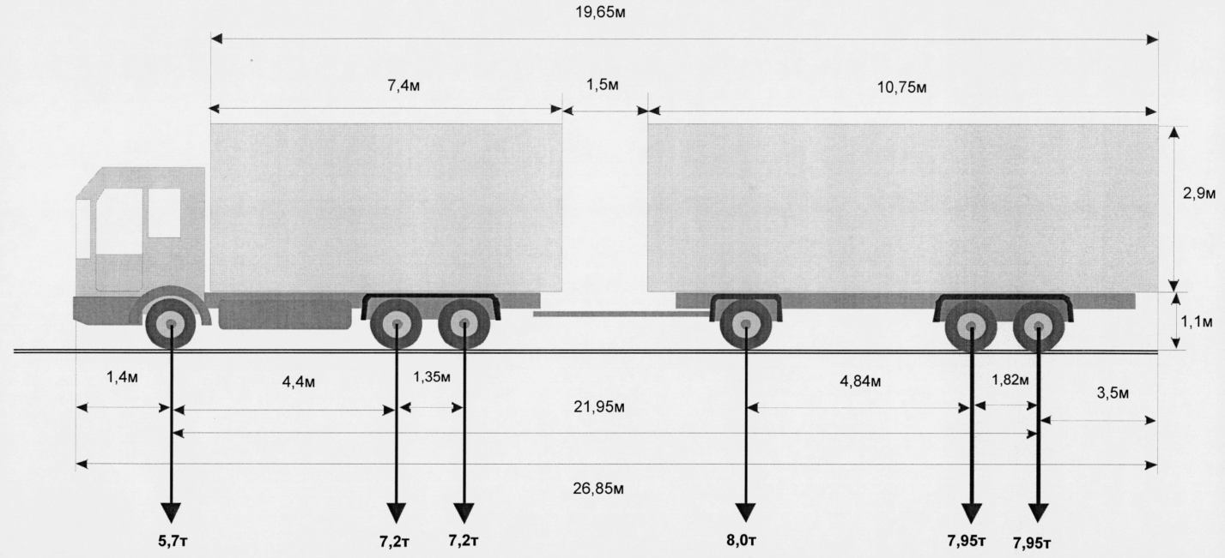

Вид сзади:
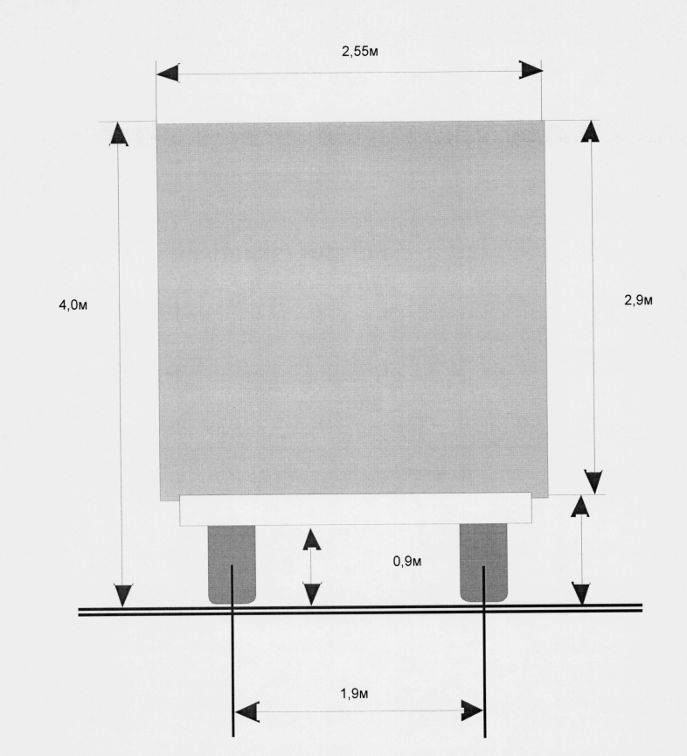

___________________________________________________ _______________________
(должность, фамилия заявителя) (подпись заявителя)

М.П.

